МІНІСТЕРСТВО ОСВІТИ І НАУКИ, МОЛОДІ ТА СПОРТУ УКРАЇНИ
Національний аерокосмічний університет ім. М.Є. Жуковського
“Харківський авіаційний інститут”

Кафедра комп’ютерних систем, мереж і кібербезпеки

Лабораторна робота № 4

з дисципліни “Технології програмування”

СПАДКУВАННЯ, ПОЛІМОРФІЗМ, ІНКАПСУЛЯЦІЯ JAVA

ХАІ.503.525і1.22о. 125, ПЗ

Виконав студент гр. 525і1 Проценко Д.І.
(№ групи) (П.І.Б.)

(підпис, дата)

Перевірив ст. викладач каф.503
(науковий ступінь, вчене звання, посада)

Здоровець Ю. В.

(підпис, дата) (П.І.Б.)

Харків 2022

Тема роботи: Спадкування, поліморфізм, інкапсуляція JAVA
Мета роботи: Ознайомитися з реалізацією спадкування в Java,ознайомитися зі шляхами реалізації поліморфізму в Java, ознайомитися з реалізацією інкапсуляції в Java, створити додаток з використанням спадкування і реалізацією поліморфізму та інкапсуляції.

Завдання 1.

Частина 1. Умови завдання
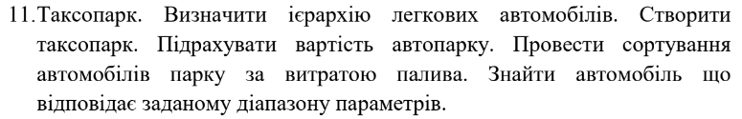
Рис. 1 Умови завдання

Частина 2. Текст програми

Тут был код

Частина 3. Діаграма структури класів

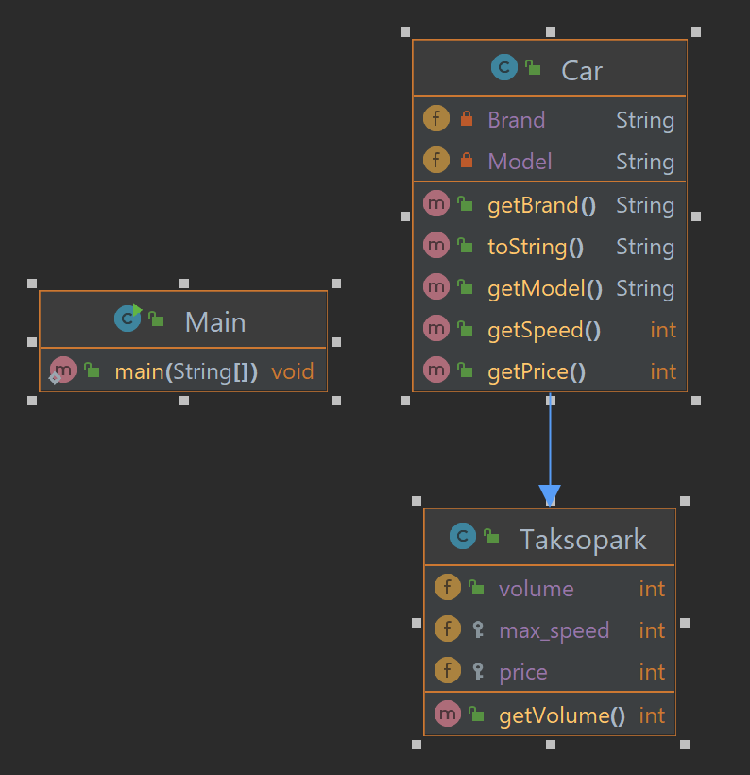

Рис. 2 Діаграма классів

Частина 4. Скріншоти виконання завдання

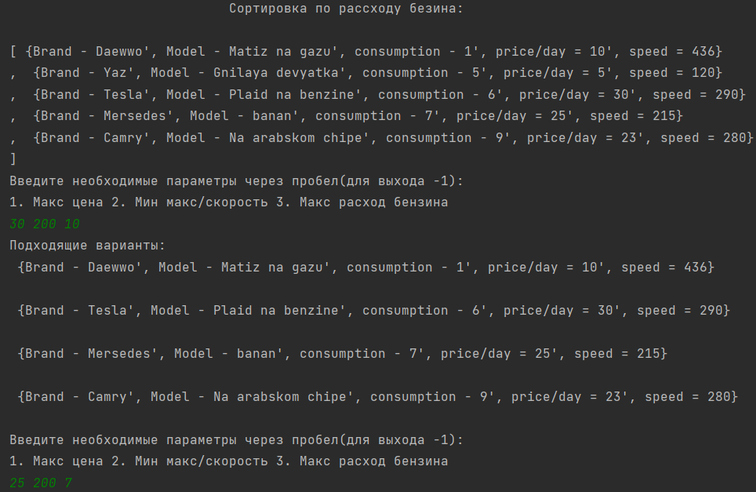

Рис. 3 Скріншот виконання завдання (1 частина)

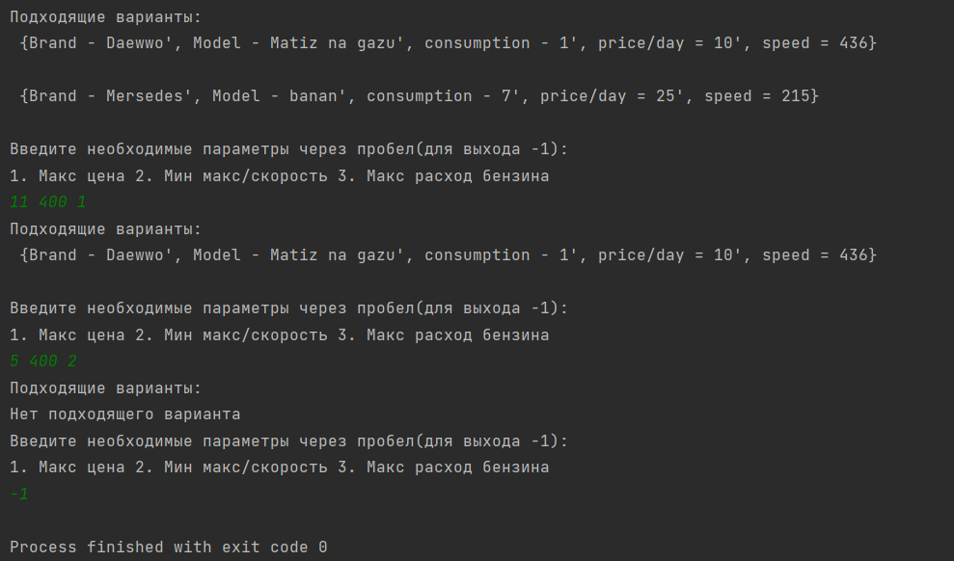
Рис. 4 Скріншот виконання завдання (2 частина)

Висновки
Ознайомився з реалізацією спадкування в Java, ознайомився зі шляхами реалізації поліморфізму в Java, ознайомився з реалізацією інкапсуляції в Java, створив додаток з використанням спадкування і реалізацією поліморфізму та інкапсуляції.

Використані джерела
- Лекції з “Технології програмування”в

